I група ТЕСТ № 2 - ФИГУРИ
24.02.14. Име:.................................................................................................., №......., 6^{б} клас
1 зад: Дължината на окръжност с диаметър 5 см е:
а) 15,5 см; б) 15,7 см; в) 31 см; г) 31,4 см.
2 зад: Радиусът на окръжност с дължина 62,8 см е равен на: Отг: __________ см.
3 зад: Лицето на кръг с диаметър 4 см е равно на:
а) 50,24 см²; б) 28,26 см²; в) 12,56 см²; г) 12,46 см².
4 зад: Радиусът на окръжност с лице 28,26 см² е равен на: Отг: __________ см.
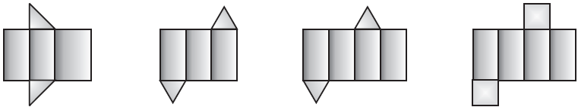
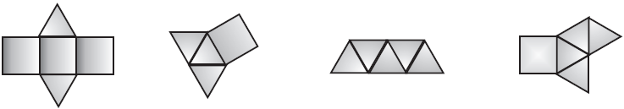
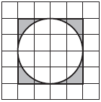
5 зад: Ако всяко квадратче в мрежата е със страна 2 см, лицето на
защрихованата фигура е:
а) (8-2.π) см²; б) (16-4.π) см²; в) (32-8.π) см²; г) (64-16.π) см².
6 зад: Лицето на правилен шестоъгълник със страна 3 см и апотема 27 мм е:
а) 24,3 см²; б) 48,6 см²; в) 243 см²; г) 486 см².
7 зад: Страната на правилен петоъгълник с лице 28 см² и апотема 2,8 см е:
а) 2 см; б) 4 см; в) 5 см; г) 10 см.
8 зад: Коя от изобразените фигури не е развивка на призма?
а) б) в) г)
9 зад: Лицето на повърхнината на правилна шестоъгълна призма с основен ръб 5 см, апотема на основата 4,5 см и височина 3 см е: Отг: __________ см².
10 зад: Основата на права призма е трапец с основи 8 см и 4 см и височина 0,5 дм. Ако височината на призмата е 30 мм, намерете обема й.
______________________________________________________________________________________________________________________________________________________
11 зад: Ако основният ръб на правилна четириъгълна призма се увеличи 2 пъти, обемът на призмата се увеличава:
а) 2 пъти; б) 3 пъти; в) 4 пъти; г) 8 пъти.
12 зад: Коя от изобразените фигури е развивка на пирамида?
а) б) в) г)
13 зад: Намерете лицето на околната повърхнина и лицето на повърхнината на правилна триъгълна пирамида с основен ръб 6 см, височина на основата 5,2 см и апотема на пирамидата 5 см.
_________________________________________________________________________________________________________________________________________________________________________________________________________________________________
14 зад: Обемът на правилна четириъгълна пирамида е 36 см³, а височината й е 1,2 дм. Намерете дължината на основния ръб на пирамидата.
_________________________________________________________________________________________________________________________________________________________________________________________________________________________________
II група ТЕСТ № 2 - ФИГУРИ
24.02.14. Име:.................................................................................................., №......., 6^{б} клас
1 зад: Дължината на окръжност с диаметър 4 см е:
а) 25,12 см; б) 12,56 см; в) 12,46 см; г) 6,28 см.
2 зад: Радиусът на окръжност с дължина 31,4 см е равен на: Отг: __________ см.
3 зад: Лицето на кръг с диаметър 10 см е равно на:
а) 31,4 см²; б) 78,5 см²; в) 157 см²; г) 314 см².
4 зад: Радиусът на окръжност с лице 50,24 см² е равен на: Отг: __________ см.
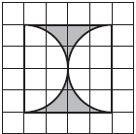
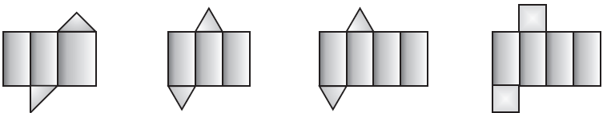
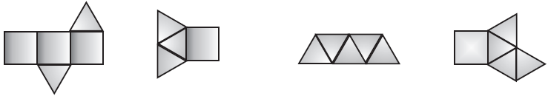
5 зад: Ако всяко квадратче в мрежата е със страна 2 см, лицето на
защрихованата фигура е:
а) (8-2.π) см²; б) (16-4.π) см²; в) (32-8.π) см²; г) (64-16.π) см².
6 зад: Лицето на правилен петоъгълник със страна 4 см и апотема 28 мм е:
а) 28 см²; б) 56 см²; в) 280 см²; г) 560 см².
7 зад: Страната на правилен шестоъгълник с лице 97,2 см² и апотема 5,4 см е:
а) 18 см; б) 9 см; в) 6 см; г) 3 см.
8 зад: Коя от изобразените фигури не е развивка на призма?
а) б) в) г)
9 зад: Лицето на повърхнината на правилна петоъгълна призма с основен ръб 5 см, апотема на основата 3,5 см и височина 4 см е: Отг: __________ см².
10 зад: Основата на права призма е трапец с основи 10 см и 6 см и височина 0,5 дм. Ако височината на призмата е 35 мм, намерете обема й.
______________________________________________________________________________________________________________________________________________________
11 зад: Коя от изобразените фигури е развивка на пирамида?
а) б) в) г)
12 зад: Ако основният ръб на правилна четириъгълна призма се увеличи 2 пъти, обемът на призмата се увеличава:
а) 2 пъти; б) 3 пъти; в) 4 пъти; г) 8 пъти.
13 зад: Намерете лицето на околната повърхнина и лицето на повърхнината на правилна петоъгълна пирамида с основен ръб 4 см, апотемата на основата 2,8 см и апотема на пирамидата 5 см.
_________________________________________________________________________________________________________________________________________________________________________________________________________________________________
14 зад: Обемът на правилна четириъгълна пирамида е 54 см³, а височината й е 1,8 дм. Намерете дължината на основния ръб на пирамидата.
_________________________________________________________________________________________________________________________________________________________________________________________________________________________________

